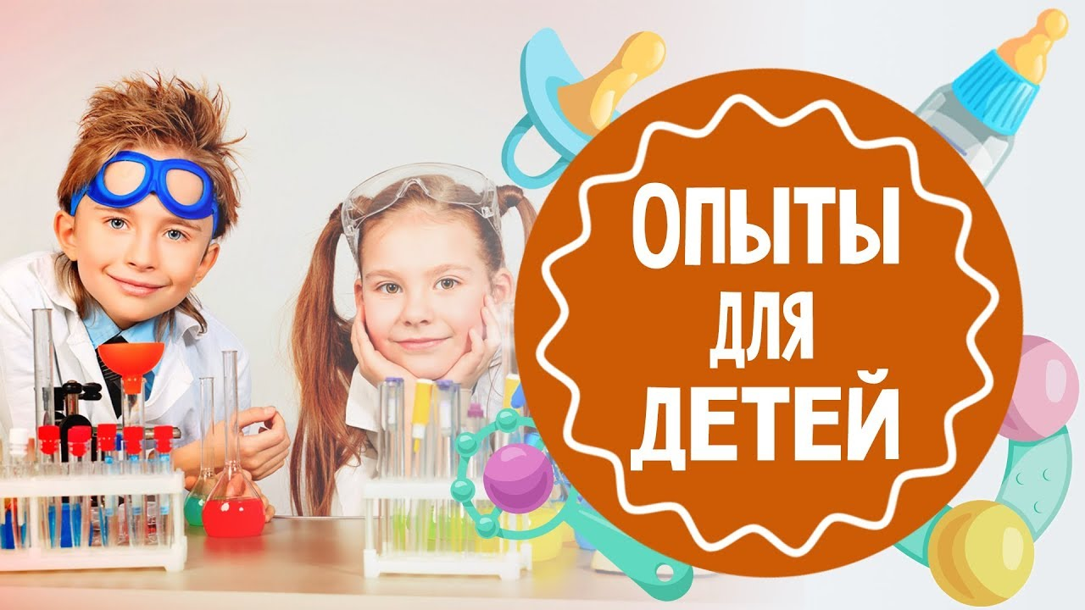

картотека опытов с водой
для дошкольников

Простые опыты для детей – это прекрасный способ не только научить малыша чему-то новому, но и стимулировать стремление к знанию, науке, исследованию окружающего мира. Опыты с солью и водой, водой и бумагой, другими нетоксичными материалами – отличный способ разнообразить детский досуг с пользой.
В представленных ниже экспериментах любой ребенок может познакомиться с интересными свойствами такой интересной прозрачной жидкости, как вода. Это простые опыты с водой для дошкольников, но, демонстрируя их детям, не забывайте об элементарных правилах безопасности.
Правила безопасности при проведении домашних опытов
1. Застилать рабочую поверхность бумагой или полиэтиленом.
2. В ходе опыта не наклоняться близко во избежание повреждения глаз и кожи.
3. При необходимости использовать перчатки.
Плавает, тонет или растворяется?
Цель: поощрять малыша исследовать, как плавают, тонут или растворяются различные предметы.
Материал: глубокая емкость для воды (прозрачная), 3 коробочки для складывания предметов, пинцет, салфетка для вытирания лужиц, железный гвоздь, лоскут ткани, камешек, пластиковая пуговица, стеклянный шарик, спичечный коробок с солью, другой — с сахаром, клеенка.
Опыт:Постелите на столе клеенку, налейте в миску теплую воду.
- Предложите ребенку взять камешек и медленно опустите его в воду.
- Теперь посмотрите, утонул ли он.
- Пинцетом малыш вынимает камешек, кладет в коробочку для предметов, которые тонут.
- Пусть повторит опыт с деревом и другими предметами. Каждый из них малыш вынимает пинцетом и раскладывает в соответствующие коробочки для плавающих, тонущих предметов.
С теми материалами, что растворяются, поступим так: несколько крупинок сахара и соли сухим пинцетом отложим в коробочку для растворяющихся веществ. Самые младшие пусть просто раскладывают предметы в коробочки, а для детей чуть постарше возможен вариант, когда предметы раскладывают в строки таблицы. Они могут расставлять галочки в соответствующих клетках.
Вывод: тонут железо, камень, стекло. Ткань и бумага тонут, когда намокнут. Не тонет дерево и легкая пластмасса. Растворяются сахар и соль.

Плавающая скрепка
Цель: пронаблюдать силу поверхностной пленки воды.
Материал: широкая прозрачная миска, скрепка, безопасная вилка.
Опыт:Малыш расставляет все необходимое на столе и наливает воду в миску.
- Пусть бросит скрепку в воду. Что произошло?
- Пусть достанет скрепку вилкой.
- А вот теперь надо положить скрепку на зубцы вилки.
- Вилкой малыш должен осторожно положить скрепку на воду плашмя.
Что произошло со скрепкой? Понаблюдайте за поверхностью воды.
Вывод: скрепка может плавать на поверхности воды, так как ее держит поверхностная пленка.

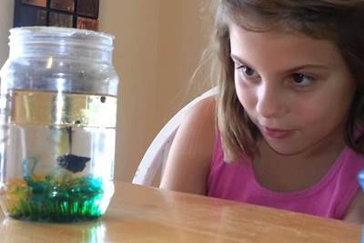
Эксперимент со спичками
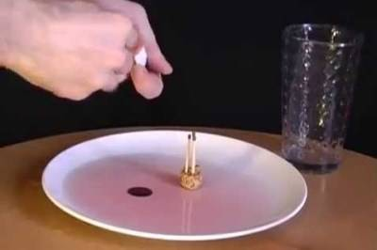
Для первого опыта с водой для дошкольников понадобится стеклянный стакан, акварельные краски, глубокая тарелка, пластилин. Эксперимент с использованием воды наглядно покажет, как меняется давление воздуха при горении.
В стакан нужно налить воду, кисточкой добавить в него любой цвет из красок и размешать, это нужно для наглядности проводимого опыта.
Далее в пустую тарелку на дно положить кусочек пластилина, в который вставить спички - две штуки.
Из стакана в тарелку налить цветную воду.
Под присмотром взрослых надо поджечь эти спички и накрыть их пустым сухим стаканом.
Объяснение:В результате нехитрого эксперимента, спички гаснут, а цветная вода, начинает подниматься вверх. Это происходит потому, что при горении давление воздуха в стакане становится меньше, чем снаружи.
Радужная вода
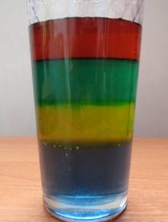
Чтобы опыты с водой для дошкольников были занимательнее, то воду лучше окрашивать в разные цвета при помощи обычных акварельных красок. Для следующего эксперимента нужны краски, сахарный песок, бокал из стекла, вода, шприц, четыре маленьких стеклянных стаканчика.
Опыт: В первый стаканчик насыпать сахар не нужно, во второй следует бросить половину чайной ложки сахара, в третий – полную ложку сахара, в четвертый – полторы.
Теперь в каждый стаканчик нужно добавить воды, размешать сахар.
Для первого берется красный цвет и размешивается, для второго – зеленый, в третий добавить синий цвет, а в четвертый – желтый.
Затем надо взять шприц и набрать воду из первого стаканчика с красной водой без сахара. Вылить содержимое шприца в пустой приготовленный бокал.
Далее набирается с помощью шприца зеленая вода из второго стаканчика, в которой растворено половина чайной ложки сахара, шприц нужно опустить на дно бокала с красной набранной водой и медленно выпустить воду с зеленой краской.
Теперь такую же процедуру следует провести с третьим стаканчиком, где вода синего цвета с содержанием сахара в количестве одной ложки. Выпустить ее нужно из шприца по аналогии с предыдущим действием.
И остался четвертый стаканчик. Все то же самое – набирается из него вода при помощи шприца, выпускается на дно бокала.
Объяснение:В конце опыта можно заметить, как в бокале получилась «радужная вода», все цветные слои воды не смешались, а расположились один за другим, имея четкие границы. Чем больше добавлено сахара, тем больше плотность воды, этим и объясняется отсутствие смешения. Чем больше использовать цветов, тем опыт окажется красочнее и нагляднее.
Твердая жидкость
Нужно:Для проведения эксперимента понадобится глубокая тарелка, вода, жидкий краситель, крахмал.
Опыт:Высыпать крахмал (полстакана) в тарелку и залить водой, добавить немного какой-нибудь жидкой краски, можно взять пищевой краситель.
Полученную массу нужно хорошо перемешать.
Объяснение:Получится необычная жидкость, которая легко переливается, но если по такой жидкости резко ударить, то она окажется твердой.
Образование льда
Нужно: В этом опыте понадобятся пластиковая бутылка 0,5 л с крышкой с дистиллированной негазированной водой.
Опыт:Бутылку следует поместить в морозильную камеру при температуре -25 градусов на 2 ч.
После этого бутылку достать и ударить дном об стол – вода начнет леденеть прямо на глазах.
Объяснение:Весь процесс можно объяснить тем, что в дистиллированной воде нет центров кристаллизации, к тому же в морозильной камере она находится в состоянии покоя. Но стоит ее резко встряхнуть, как в воде появляются воздушные пузырьки, которые провоцируют процесс кристаллизации, и вода начинает затвердевать, превращаться в лед.
Радуга на салфетке
Материал: Понадобится: пластиковый стакан, салфетка, вода, фломастеры.
Ход опыта: стакан заполняется водой на 1/3 часть. Салфетка складывается несколько раз по вертикали так, чтобы получился узкий прямоугольник. Затем от него отрезается кусочек примерно 5 см шириной. Этот кусочек необходимо развернуть, чтобы получился длинный отрезок. Затем отступить от нижнего края примерно 5-7 см и начать ставить большие точки каждым цветом фломастера. Должна образоваться линия из цветных точек. Затем салфетку помещают в стакан с водой так, чтобы нижний конец с цветной линией был примерно на 1,5 см в воде.
Объяснение: вода по салфетке быстро поднимается вверх, закрашивая весь длинный кусок салфетки цветными полосками. Почему вода не бесцветна? Как она поднимается вверх? Волокна целлюлозы, из которой состоит бумажная салфетка, пористые, и вода использует их как путь наверх.

Вода и соль
Для опыта нам понадобится: вода, стакан, поваренная соль.
Опыт:Наполним стакан водой до краев.
Аккуратно помешивая содержимое стакана тонкой проволочкой или зубочисткой, начнем всыпать в него соль.
В ходе опыта выясняется, что в стакан воды можно добавить еще около половины стакана соли, не пролив при этом воду.
Объяснение: Когда вода находится в жидком состоянии, между ее молекулами остается свободное пространство, которое и заполняется молекулами соли. Когда все свободные участки заполнятся молекулами соли, она перестанет растворяться в воде (раствор достигнет насыщения) и жидкость перельется через край стакана.

Вода и зубочистки
Для опыта нам понадобится: емкость с водой, мыло, сахар-рафинад, деревянные зубочистки.

Опыт:Помещаем в емкость с водой несколько зубочисток.
В центр емкости аккуратно помещаем сахар-рафинад и через несколько секунд наблюдаем, как зубочистки начинают двигаться в сторону сахара.
В центр емкости помещаем мыло и наблюдаем, как зубочистки начинают двигаться в противоположную сторону.

Объяснение:Сахар-рафинад впитывает воду и тем самым создает поток, направленный к центру емкости. Мыло же существенно ослабляет поверхностное натяжение воды в центре емкости, и зубочистки перетягиваются областями с более высоким поверхностным натяжением.

Цветы лотоса
Для эксперимента следует вырезать из бумаги цветок с длинными лепестками, затем с помощью карандаша закрутить лепесток к центру — сделать завитушки.
Опыт:Теперь опустите ваши цветы в емкость с водой. Буквально на ваших глазах лепестки цветов начнут распускаться.
Объяснение: Это происходит потому, что бумага намокает, становится постепенно тяжелее и лепестки раскрываются.

Волшебная вода
Покажите ребенку как, словно по волшебству, вода в обычной банке меняет свой цвет. В стеклянную банку или стакан налейте воду и растворите в ней таблетку фенолфталеина (он продается в аптеке и лучше известен под названием «Пурген»). Жидкость будет прозрачной. Затем добавьте раствор питьевой соды — он окрасится в интенсивный розово-малиновый цвет. Насладившись таким превращением, добавьте туда же уксус или лимонную кислоту — раствор снова обесцветится.

Прозрачная вода
Задача: выявить свойства воды (прозрачная, без запаха, льется, имеет вес).
Материалы: две непрозрачные банки (одна заполнена водой), стеклянная банка с широким горлышком, ложки, маленькие ковшики, таз с водой, поднос, предметные картинки.
Описание. В гости пришла Капелька. Кто такая Капелька? С чем она любит играть?
На столе две непрозрачные банки закрыты крышками, одна из них наполнена водой. Детям предлагается отгадать, что в этих банках, не открывая их. Одинаковы ли они по весу? Какая легче? Какая тяжелее? Почему она тяжелее? Открываем банки: одна пустая — поэтому легкая, другая наполнена водой. Как вы догадались, что это вода? Какого она цвета? Чем пахнет вода?
Взрослый предлагает детям заполнить стеклянную банку водой. Для этого им предлагаются на выбор различные емкости. Чем удобнее наливать? Как сделать, чтобы вода не проливалась на стол? Что мы делаем? (Переливаем, наливаем воду.) Что делает водичка? (Льется.) Послушаем, как она льется. Какой слышим звук?
• Когда банка заполнена водой, детям предлагается поиграть в игру «Узнай и назови» (рассматривание картинок через банку). Что увидели? Почему так хорошо видно картинку?
• Какая вода? (Прозрачная.) Что мы узнали о воде?
Вода принимает форму
Задача: выявить, что вода принимает форму сосуда, в который она налита.
Материалы: воронки, узкий высокий стакан, округлый сосуд, широкая миска, резиновая перчатка, ковшики одинакового размера, надувной шарик, целлофановый пакет, таз с водой, подносы, рабочие листы с зарисованной формой сосудов, цветные карандаши.
Описание. Перед детьми — таз с водой и различные сосуды. Галчонок Любознайка рассказывает, как он гулял, купался в лужах и у него возник вопрос: «Может ли вода иметь какую-то форму?» Как это проверить? Какой формы эти сосуды? Давайте заполним их водой. Чем удобнее наливать воду в узкий сосуд? (Ковшиком через воронку.) Дети наливают во все сосуды по два ковшика воды и определяют, одинаковое ли количество воды в разных сосудах. Рассматривают, какой формы вода в разных сосудах. Оказывается, вода принимает форму того сосуда, в который налита. В рабочих листах зарисовываются полученные результаты — дети закрашивают различные сосуды.

Замерзшая вода
Задача: выявить, что лед — твердое вещество, плавает, тает, состоит из воды.
Материалы: кусочки льда, холодная вода, тарелочки, картинка с изображением айсберга.
Описание. Перед детьми — миска с водой. Они обсуждают, какая вода, какой она формы. Вода меняет форму, потому что
она жидкость. Может ли вода быть твердой? Что произойдет с водой, если ее сильно охладить? (Вода превратится в лед.)
Рассматривают кусочки льда. Чем лед отличается от воды? Можно ли лед лить, как воду? Дети пробуют это сделать. Какой
формы лед? Лед сохраняет форму. Все, что сохраняет свою форму, как лед, называется твердым веществом.
• Плавает ли лед? Воспитатель кладет кусок льда в миску, и дети наблюдают. Какая часть льда плавает? (Верхняя.)
В холодных морях плавают огромные глыбы льда. Они называются айсбергами (показ картинки). Над поверхностью
видна только верхушка айсберга. И если капитан корабля не заметит и наткнется на подводную часть айсберга, то корабль может утонуть.
Воспитатель обращает внимание детей на лед, который лежал в тарелке. Что произошло? Почему лед растаял? (В комнате тепло.) Во что превратился лед? Из чего состоит лед?
• «Играем с льдинками» — свободная деятельность детей: они выбирают тарелочки, рассматривают и наблюдают, что происходит с льдинками.
Тающий лед
Задача: определить, что лед тает от тепла, от надавливания; что в горячей воде он тает быстрее; что вода на холоде замерзает, а также принимает форму емкости, в которой находится.
Материалы: тарелка, миска с горячей водой, миска с холодной водой, кубики льда, ложка, акварельные краски, веревочки, разнообразные формочки.
Описание. Дед Знай предлагает отгадать, где быстрее растет лед — в миске с холодной водой или в миске с горячей водой. Раскладывает лед, и дети наблюдают за происходящими изменениями. Время фиксируется с помощью цифр, которые раскладываются возле мисок, дети делают выводы. Детям предлагается рассмотреть цветную льдинку. Какой лед? Как сделана такая льдинка? Почему держится веревочка? (Примерзла к льдинке.)
• Как можно получить разноцветную воду? Дети добавляют в воду цветные краски по выбору, заливают в формочки (у всех разные формочки) и на подносах ставят на холод.
Звенящая вода
Задача: показать детям, что количество воды в стакане влияет на издаваемый звук.
Материалы: поднос, на котором стоят различные бокалы, вода в миске, ковшики, палочки-«удочки» с ниткой, на конце которой закреплен пластмассовый шарик.
Описание. Перед детьми стоят два бокала, наполненные водой. Как заставить бокалы звучать? Проверяются все варианты детей (постучать пальчиком, предметами, которые предложат дети). Как сделать звук звонче?
• Предлагается палочка с шариком на конце. Все слушают, как звенят бокалы с водой. Одинаковые ли звуки мы слышим? Затем дед Знай отливает и добавляет воду в бокалы. Что влияет на звон? (На звон влияет количество воды, звуки получаются разные.) Дети пробуют сочинить мелодию

